|  |  |
| --- | --- |
| C:\Users\Diogo\Desktop\aulasuern@ggc\disciplinas\sistemas_multimidia\provas\prova04\uern.jpg | Governo do Estado do Rio Grande do Norte  Secretaria de Estado da Educação, da Cultural e dos Desportos – SECD  **Universidade do Estado do Rio Grande do Norte – UERN**  Pró-Reitoria de Ensino e Graduação – PROEG  Ciências da Computação – 4ª Avaliação (10 pontos) |

Aluno:

Data:

**Questão 1 (2 pontos)**

Defina o que é **sinal** e o que é **informação**. Defina também **o que é multimídia** e **o que são títulos** **lineares**.

**Questão 2 (2 pontos)**

Mostrou-se em sala de aula que os produtos multimídia podem ser divididos em: títulos, aplicativos e sítios. Sabendo disso, diferencie **aplicativos multimídia** de **aplicativos com interface multimídia** e defina **o que são sítios**.

**Questão 3 (2 pontos)**

Em uma imagem representada no formato matricial a informação de cor é armazenada nos *pixels* de acordo com uma codificação preestabelecida. Sendo assim, responda:

1. Em uma matriz de dimensões , conforme mostrado na Fig. 1, quantos **KBytes** poderiam ser armazenados em um arquivo representado com codificação RGBA (1 Byte/cor + 1 Byte de transparência). Considere e.

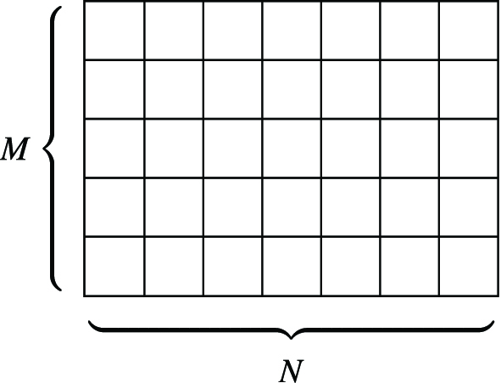

1. Se essa imagem fosse transmitida em um canal em que a cada 512 pixels transmitidos 1 era perdido, qual seria o total (**em Bytes**) que deveria ser retransmitido.

**Questão 4 (2 pontos)**

Cite quais são as **interfaces básicas dos dispositivos de áudio** utilizadas para o processamento digital do som.

**Questão 5 (2 pontos)**

Um vídeo típico de *pixels* (240 K*pixels*) utiliza uma codificação RGB (1 Byte/cor) para representar cada *pixel*. Sendo assim, determine:

1. A quantidade (**em KBytes**) utilizada para representar um quadro.
2. A quantidade (**em MBytes**) utilizada para transmitir 30 quadros desse vídeo
3. A quantidade (**em GBytes**) transmitida em uma canal, se são transmitidos 20 segundos com uma taxa de 30 quadros/segundo.